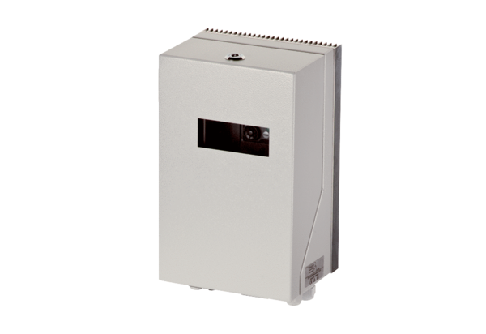Pretvarač frekvencije MFU 6Jedinica za pakiranje: 1 komAsortiman: C
Broj artikla: 0157.1217Proizvođač: MAICO

